供应商承包商
质量认可安全准入线上申报指南

第一步：注册
- 质量认可安全准入线上申报平台网址：http://218.31.33.34:7001/ 或网上搜索西部钻探工程有限公司，进入网页，点击链接进入。

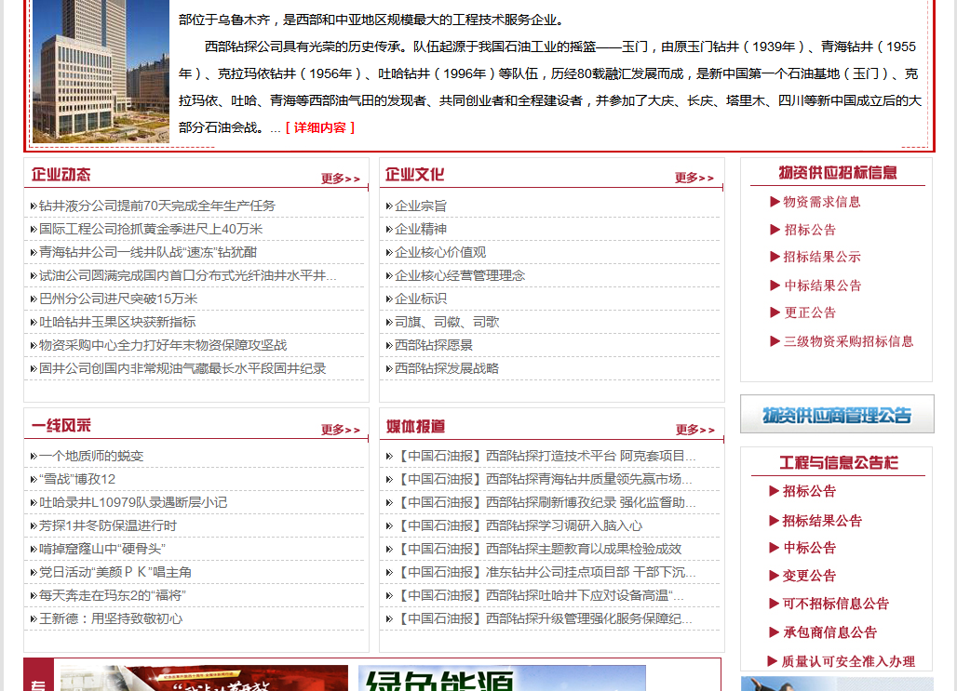

点击进入

2.进入平台首页，点击页面下部提示内容下载谷歌浏览器（方便正常显示内容）
3.登录/注册界面
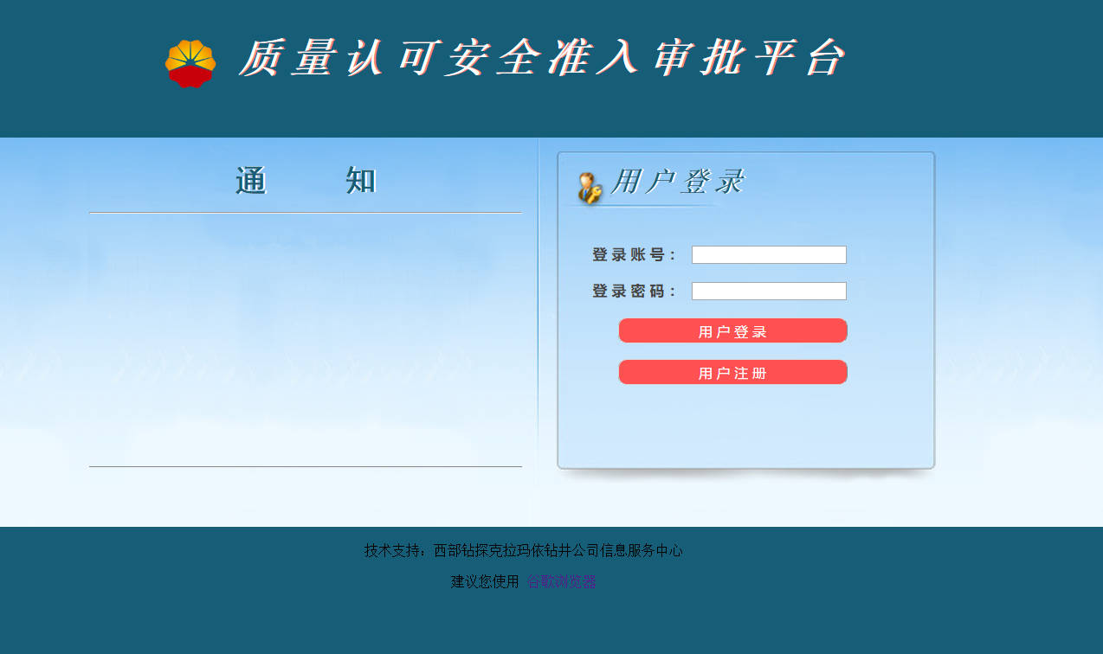
3.用户注册
点击用户注册按钮，进入注册页面；
内部单位：承包商（供应商）选择“否”；
服务单位：下拉选择所服务（推荐）的单位
单位全称：手动填写公司全称（一定要写全称）
用户账号：自定义
真实姓名：填写注册人的姓名
密码：自定义
联系电话：填写注册人的或公司法人的均可，必须是手机号。
用户类别：承包商（供应商）选择服务类别
质量认可分为生产商、代理商二个模块；承包商分为工程技术服务、建筑施工建设服务、装置设备检维修、货物运输及井队搬迁、劳务输出、安全特种产品、技术服务、其它等八个模块。
注册：信息填写完成后，点击注册按钮，然后关闭页面即可，待注册通过后，进行下步信息录入。
承包商（供应商）注册如图3-1
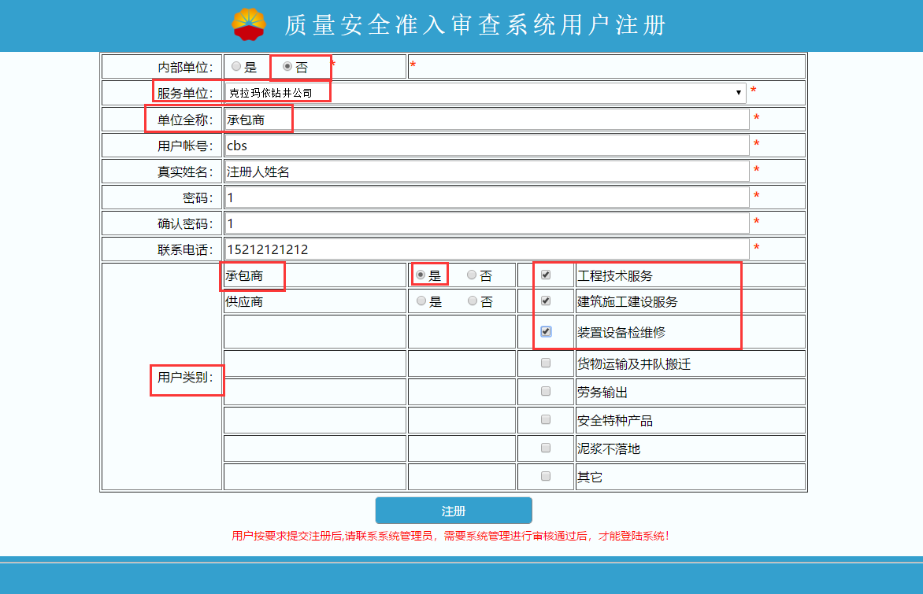

第二步 信息录入
1.注册通过后，用户登录系统录入供应商、承包商企业基本信。
注：
（1）真实填写进入西部钻探时间；
（2）选择复审可缩短审批环节。
2.收集整理需要上传文件的内容（图片、表格），每个上传内容形成一个文档，按照模块顺序起好文件名。如：“ 1-1 工伤保险凭证”；“ 1-2 上年度安全生产准入证”；“ 2-1 营业执照”；“ 2-2 安全生产许可证”……。
注：
（1）个别模块存在无相应内容，如“其它政府行业许可证”，可不用上传，如果有相应许可、认可的尽量上传，可增加安全准入能力分值；
（2）人员、设备等首页应为对应的信息台帐，后页为相对应的图片、检测报告等内容。
3.将每个对应模块信息以PDF文档（必须）形式上传，保存信息，核对录入信息，确认无误点击提交按钮，进入审批环节，15-20个工作日内可完成审批。
第三步 打印证书
审批通过后，登录系统下载打印证书，作为质量认可安全准入通过的凭证。

附件：1.供应商、承包商分类定义
2.供应商、代理商质量认可提供材料清单
3.承包商安全准入提供材料清单
4.安全特种产品名录
5.质量认可安全准入审批流程

附件1：
供应商分类定义
生产商：指以采掘、自制或外购原料、零组件，通过筛选、加工、组装、集成方式生产产品的供应商。
代理商：指由制造商正式授权在代理期限和权限范围内代表制造商履行相关责任和服务的供应商。经生产商授权委托其代理产品的供应商。

承包商分类定义
工程技术服务承包商：主要指在公司范围内从事钻井（含钻井液和定向井）、测井、录井、固井、试油（气）、压裂酸化、井下作业等从事井筒及技术服务的单位。
建筑施工、油气管道建设承包商：建筑施工指为公司提供建筑设计、施工、修缮，钻前工程施工的服务单位；油气管道建设是指油气输送系统的工艺设计、管道的机械设计、厂站管道的建设安装等建设及运行的技术管理等工作的服务单位。
装置设备检维修承包商：是指为保持、恢复以及提升设备技术状态进行的技术活动服务单位。
货物运输及井队搬迁承包商：货物运输是指利用公路、铁路、水路为公司提供设备、物资转运等活动；井队搬迁是指为井队提供吊装、搬运、运输、安装服务的活动服务单位。
劳务输出服务承包商：根据市场需求而开办的一种新的用人方式，劳务派遣单位通过获得政府许可，提供人力资源派遣的服务，派遣所需要的各类人员服务建设单位。
技术服务承包商：指提供设计、测量、分析、安装、调试，以及提供技术信息、改进工艺流程、进行技术诊断、检验检测等工程技术服务规定以外的技术服务单位。
特种产品供应商：指为公司提供安全环保设备、设施，劳动保护用品的供应商、代理商。
其它：未列入以上范围的承包商服务商。

附件2：
生产商、代理商质量认可提供材料清单
一、产品生产商
（一）推荐信息
推荐报告
业绩证明（复审）
客户回访认可书（复审）
（二）资质信息
营业执照
政府部门、行业发放的许可证
质量管理体系认证证书
（三）申报产品
产品名称
执行标准
产品检测报告
二、产品代理商
（一）推荐信息
推荐报告
业绩证明（复审）
客户回访认可书（复审）
（二）资质信息
营业执照
代理厂家营业执照
政府部门、行业发放的许可证
产品授权书
质量管理体系认证证书
（三）申报产品
产品名称
执行标准
产品检测报告

附件3：
承包商安全准入提供材料清单
一、工程技术服务
（一）资质信息
企业营业执照
安全生产许可证
其它政府行业相关证书
中油集团队伍资质证书
QHSE管理体系证书
近三年安全业绩证明
(二)人员信息
主要负责人、安全管理人员安全培训合格证
参加西部钻探承包商培训人员信息
特种作业人员持证信息
其它持证人员信息
（三）设备信息
主要设备台帐及检测报告
安全设备设施台帐及检测报告
（四）管理制度
安全管理制度
操作规程
应急预案
二、建筑施工、油气管道建设
（一）资质信息
企业营业执照
安全生产许可证
其它政府行业相关证书
QHSE管理体系证书
近三年安全业绩证明
(二)人员信息
主要负责人、安全管理人员安全培训合格证
参加西部钻探承包商培训人员信息
特种作业人员持证信息
其它持证人员信息
（三）设备信息
主要设备台帐及检测报告
安全设备设施台帐及检测报告
（四）管理制度
安全管理制度
操作规程目录清单
应急预案
三、装置设备检维修
（一）资质信息
企业营业执照
政府行业许可证
QHSE管理体系证书
近三年安全业绩证明
(二)人员信息
参加西部钻探承包商培训人员信息
特种作业人员信息
其它持证人员信息
（三）管理制度
安全管理制度
操作规程
应急预案
四、货物运输及井队搬迁
（一）资质信息
企业营业执照
政府行业许可证
相关管理体系证书
近三年安全业绩证明
(二)人员信息
参加西部钻探承包商培训人员信息
特种作业人员持证信息
其它信息
（三）设备信息
主要设备台帐及相关证件
其它信息
（四）管理制度
安全管理制度
操作规程
应急预案
五、劳务输出服务
（一）资质信息
企业营业执照
政府行业许可证
相关管理体系证书
近三年安全业绩证明
(二)人员信息
参加西部钻探承包商培训人员信息
特种作业人员持证信息
其它信息
六、技术服务
（一）资质信息
企业营业执照
政府行业许可证
相关管理体系证书
近三年安全业绩证明
(二)人员信息
参加西部钻探承包商培训人员信息
特种作业人员信息
其它持证人员信息
（三）设备信息
主要设备台帐及检测报告
（四）管理制度
安全管理制度
操作规程
应急预案
七、特种产品供应
（一）资质信息
企业营业执照
政府行业许可证
代理产品授权书
质量管理体系证书
西部钻探质量认可证书
业绩证明
(二)人员信息
参加西部钻探承包商培训人员信息
（三）产品信息
产品名录及检验报告
八、其它
（一）资质信息
企业营业执照
政府行业许可证
相关管理体系证书
近三年安全业绩证明
(二)人员信息
参加西部钻探承包商培训人员信息
特种作业人员信息
其它持证人员信息
（三）设备信息
主要设备台帐及检测报告
安全设备设施台帐及检测报告
（四）管理制度
安全管理制度
操作规程
应急预案

附件４
安全特种产品名录

一、特种设备、安全装置（设施）
1. 锅炉（含加热炉、湿蒸汽发生器和有机热载体炉）及锅炉附属设备（除尘器、省煤器等）。
2. 锅炉水处理设备（包括除氧）。
3. 锅炉、加热炉等安全报警及保护装置。
4. 锅炉、加热炉用燃烧器和防爆膜（片）。
5. 锅炉用化学药剂。
6. 压力容器（气瓶）、压力管件。
7. 特种设备安全阀、液位计。
8. 起重机械及其安全保护装置（力矩限制器、重量限制器等）。
9. 起重用吊索具。
10. 电梯及其安全保护装置（限速器、安全钳等）限位、超载报警器（装置）。
11. 厂内机动车辆。
12. 消声设备。
13. 漏电保护器、工业用手持电动工具。
14. 防爆电器，防爆工具。
15. 电气安全开关，安全电压照明装置。
16. 可燃气体检测、报警控制器，毒气检测、报警控制器，火灾烟雾报警器等安全报警器（装置）。
17. 噪声、照度仪器、仪表。
18. 储油罐安全阀、呼吸阀、阻火器。
19. 消防产品。
20. 钻采安全装置（防喷装置、高压管汇、吊卡销子、助爬器、刹车装置、报警装置、防坠落装置、天车防碰装置、逃生装置等）。
21. 工业用雷管、炸药、射孔弹、导爆索等民用爆炸物品。
22. 防雷和避雷设备、设施。
二、劳动防护用品
1. 抗油拒水面料和单（防寒）工服，防静电阻燃面料和单（防寒）工服，防酸碱面料和单（防寒）工服，易去污面料和单（防寒）工服。
2. 防砸、滑、刺（防寒）工作鞋，耐油单（防寒）工作鞋，防静电单（防寒）工作鞋，绝缘单（防寒）工作鞋。
3. 安全帽、安全带。
4. 电焊手套，耐酸碱手套，绝缘手套。
5. 护目镜。
6. 防噪声耳罩（塞）。
7. 防尘、防毒防护器具。
8. 其他劳动防护用品。
附件5
